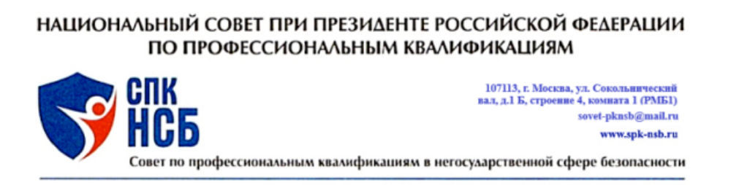

Утверждено на заседании СПК НСБ
от 19.05.2025 года № 30

Положение о рабочей группе СПК НСБ
по ресоциализации ветеранов СВО.

Рабочая группа (сокращенное название - РГ СВО) – обособленный исполнительный орган Совета, обеспечивающий его участие в механизме ресоциализации подопечных Государственного фонда «Защитники Отечества» (далее - Фонд).

Общие вопросы.

Общее руководство направлением по работе с Фондом возлагается на заместителя Председателя СПК НСБ

Цель – обеспечение взаимодействия с Государственным фондом «Защитники Отечества» в рамках работы механизма повышения уровня занятости ветеранов СВО в рамках компетенции Совета.

Задачи :

- интеграция Совета в организационный механизм повышения уровня занятости ветеранов СВО в рамках компетенции Совета;
- организация взаимодействия с филиалами Фонда по вопросам отнесения его подопечных к категории соискателей охранных квалификаций, проходящих НОК в специальном режиме;
- взаимодействие с профильными региональными работодателями в части их информирования о потенциальных квалифицированных работниках;
- ведение особого реестра СПК НСБ ;
- взаимодействие с СМИ по вопросам ресоциализации ветеранов СВО.

Основные понятия, используемые в работе группы :

1. Специальный порядок – прохождение профессионального экзамена соискателем без сдачи его практической части.

2. Профессиональный экзамен - процедура, предусматривающая демонстрацию профессиональных навыков соискателя охранной квалификации, состоящая из теоретической и практической частей

3. НОК – независимая оценка квалификации

4. ЦОК – центр оценки квалификации

5. Квалификационное удостоверение - документ об успешном похождении профессионального экзамена по подтверждению соискателем заявленной квалификации, утверждаемый Советом по профессиональным квалификациям.

6. Охранная квалификация - уровень знаний, умений, профессиональных навыков и опыта работы работника в области обеспечения безопасности и охранной деятельности.

7. Профессиональный стандарт - характеристика квалификации, необходимой работнику для осуществления определенного вида профессиональной деятельности, в том числе выполнения определенной трудовой функции 3.

8. Предписание Фонда – документ, подтверждающий право соискателя на прохождение им НОК в специальном порядке.

9. АНО ДПО – образовательная организация, имеющая право реализовывать учебные программы в сфере компетенции СПК НСБ.

10 . Аттестация учебных программ – процедура, предусмотренная НСПК для АНО ДПО с целью оптимизации процесса подготовки соискателей охранных квалификаций к НОК, проводимая Советом.

1. Структура РГ СВО

1.1 Группа является структурным подразделением Совета в пределах своей компетенции, имеющим право принятия решений в части вопросов, определенных данным Положением.

1.2 Состав группы формируется только из действующих членов СПК НСБ по принципу возможности представления интересов Совета по месту их нахождения на территории Федерального округа и не может превышать 10 человек.

1.3 Вопросы ротации персонального состава группы решаются через подачу заявлений или информационных материалов в Секретариат Совета. Изменения в составе группы принимаются только решением Совета. Заявление на выход из группы подается на имя Председателя Совета.

1.4 Персональный состав группы формируется руководством Совета, руководитель группы назначается Председателем и утверждается решением Совета.

1.5 Изменения в настоящее Положения вносит Совет на своем очередном заседании по представлению Председателя или руководителя группы.

2. Права и обязанности членов РГ СВО

2.1 Член группы на территории закрепленного за ним Федерального округа обязан оказывать профильное содействие ЦОК СПК НСБ в части определения категории соискателя охранных квалификаций для его прохождения НОК в специальном порядке.

2.2 Член группы информирует Совет по факту организации НОК с участием соискателей - подопечных Фонда, на основании наличия у соискателя предписания Фонда (ЦОКа), дающего ему право прохождения НОК в специальном порядке. В случае отсутствия предписания Фонда у соискателя, член группы рекомендует ему обратится в филиал Фонда по месту нахождения.

2.3 Член группы имеет право контроля проведения НОК профессионального экзамена в части обеспечения процедуры аттестованными Советом инспекторами ЦОК.

2.4 На члена группы возлагается ответственность за информационное обеспечение Совета информацией по проведению НОК на территории закрепленного за ним Федерального округа, в том числе и контроль порядка своевременного получения соискателем результатов прохождения им профессионального экзамена в форме квалификационного удостоверения или рекомендации.

2.5 Член группы на территории закрепленного за ним Федерального округа, согласно утвержденной Советом методике, проводит мониторинг профильного рынка труда по результатам работы Фонда и квартально представляет его результаты на заседании Совета.

2.6 Член группы имеет право консультировать профильные образовательные организации (АНО ДПО) в части соблюдения порядка обучения в соответствии с утвержденными программами ДПО. АНО ДПО претендующее на аккредитацию своей учебной программы обращается к члену группы в Федеральном округе деятельности АНО ДПО за рекомендацией, которая поступает в Совет только при наличии согласования с членом группы.

2.7 Член группы на территории закрепленного за ним Федерального округа имеет право выбирать своих помощников (представителей) только в городах, имеющих представительства Фонда.

2.8 Уполномоченный член группы имеет право представлять интересы Совета перед любыми юридическими и физическими лицами, кроме органов судебной власти в пределах закрепленного за ним Федерального круга.

3. Делопроизводство

3.1 Оборот служебной документации группы ведет Секретарь Совета с применением к нему собой формы учета исходящих от членов группы документов, предусматривающей обязательное получение исходящего номера в Секретариате Совета для отправки документа в адрес.

3.2 Руководитель группы имеет право использования официального бланка Совета и скреплять свою подпись черной печатью «Для документов»

3.3 Член группы имеет персональную Доверенность от Совета на совершение действий, предусмотренных настоящим Положением, а также на дополнительные полномочия, которые вносятся в Доверенность только Председателем Совета.

4. Принципы работы с Фондом и иными профильными организациями

4.1 Работа с Фондом осуществляется в рамках Договора о взаимодействии с Советом, согласно принципам интеграции компетенций.

4.2 Иными профильными организациями являются профильные ЦОК, а также юридические лица, входящие в систему повышения уровня занятости ветеранов СВО в рамках компетенции Совета, кроме Фонда.

4.3 Группа оказывает консультационную помощь и иные виды содействия Фонду в рамках компетенции Совета.

4.4 На основании отчетов группы Совет информирует Правительство Российской Федерации, профильные ФОИВ и Фонд о показателях выполнения задач отраженных в поручении Президента Российской Федерации касающихся вопросов уровня занятости на профильном рынке труда ветеранов СВО в рамках компетенции Совета

Постановление Правительства от 16.10.2016 года № 1204 «Об утверждении Правил проведения центром оценки квалификации независимой оценки квалификации в форме профессионального экзамена»
Федеральный закон от 03.07 2016 г. № 238-ФЗ « О независимой оценке квалификации»
Трудовой кодекс РФ ст. 57, 195.1

